校园网络接入说明

- 有两种接入方式：
  - 有线网络 先将计算机的网卡与墙上的网络接口连接起来。
  - 无线网络 先连接武汉理工大学的无线信号WHUT-WLAN。
- 更改网络适配器设置。
（1）点击开始菜单-----控制面板-----网络和internet-----查看网络状态和任务-----更改适配器设置，右键点击连接到校园网的网络连接，选择属性(因现在的计算机多配置有几块网卡，所以请选择与校园王连接的网卡进行配置)
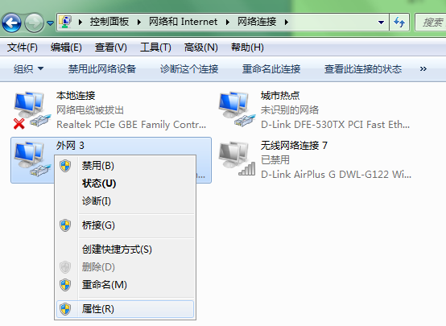
（2）双击对话框中的internet协议版本4（TCP/IPv4）选项

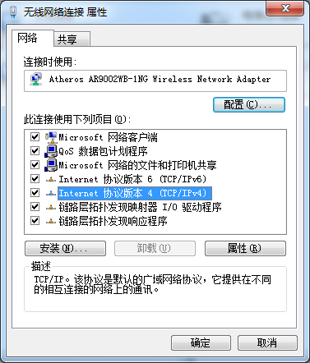

（3）同时选择自动获取IP地址、自动获取DNS服务器地址，并确定。
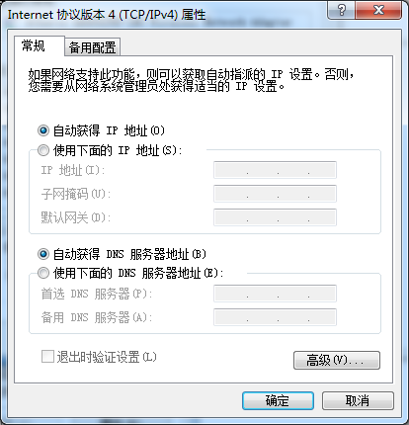

- 在浏览器中输入任意外网地址，在弹出的页面中下载客户端软件、登录自服务系统完成修改计费组操作，并完成充值缴费，即可以上网。详细操作请下载并仔细阅读“帮助”文档，照着帮助文档的提示完成。
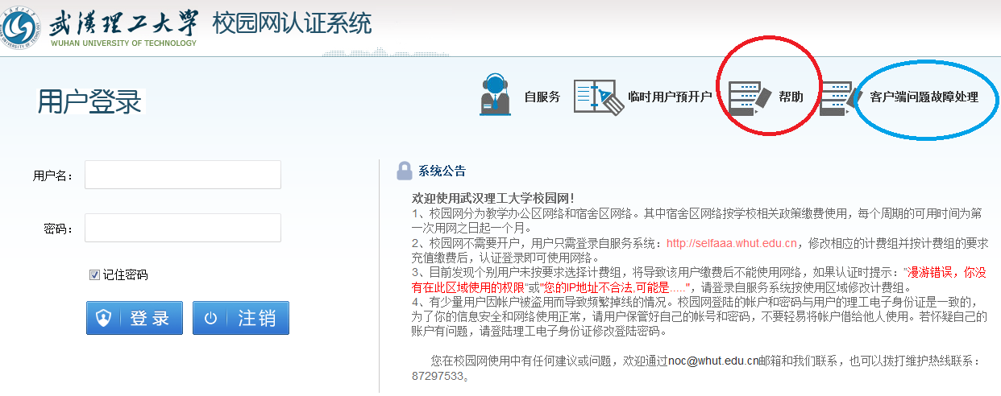
客户端登录过程中遇到问题，可参阅“客户端网络故障处理”

